El protocolo FTP es una de los primeros protocolos desarrollados para la arquitectura TCP/IP.
FTP es un protocolo del nivel de aplicación. Permite establecer una conexión cliente/servidor para transferir archivos del servidor al cliente (descarga) o del cliente al servidor (subida). Las conexiones FTP se establecen sobre conexiones TCP de nivel de transporte.
FTP permite varias operaciones sobre archivos remotos (ubicados en un servidor) subir archivos, bajar archivos, borrar archivos, crear carpetas. FTP permite que un usuario gestione o administre directamente las transferencias de archivos desde una terminal y mediante un conjunto de comandos FTP disponibles o que lo haga mediante cualquier otro programa (de interfaz gráfica o de texto) que implemente el protocolo.
El protocolo FTP no es un protocolo seguro ya que transmite la información en texto plano, tal como es codificada en origen. Aunque al realizar la conexión FTP, hay una autenticación de usuario, se transmiten el nombre ya contraseña sin encriptar. Una solución para tener conexiones FTP seguras es tunelizar las conexiones FTP sobre conexiones seguras bajo el protocolo SSH.
Una alternativa para transferencias de archivos seguras es el protocolo SFTP. Este protocolo, al igual que FTP permite realizar una serie de operaciones sobre archivos remotos.
En las conexiones FTP, a los directorios que el servidor FTP pone a disposición de los clientes se les llama directorios remotos y a los archivos que hay dentro de ellos archivos remotos. A los directorios y archivos de equipos clientes usados en las transferencias los llamaremos directorios locales y archivos locales.
Una conexión FTP se desarrolla de la siguiente forma:
- Un usuario inicia un cliente FTP y solicita una conexión con un servidor identificándose.
- Si se establece conexión el cliente, a petición del usuario, va a enviar comandos u órdenes FTP al servidor solicitando realizar acciones.
- El servidor procesa los comandos, realiza las acciones solicitadas y envía respuestas FTP al cliente.
Los comandos FTP son cadenas de caracteres formadas por el nombre del comando y uno o varios parámetros separados con espacios. Los comandos FTP son de tres tipos:
- Comandos de control de acceso: Por ejemplo, para autenticar al usuario (USER y PASS).
- Comandos de parámetros de transferencia: Para especificar puerto de conexión, modos de conexión y tipos de transferencia.
- Comandos de servicio FTP: Para realizar acciones sobre los directorios y archivos remotos como subir y bajar archivos, crear directorios y borrar archivos.
Una conexión FTP entre un cliente y un servidor se desarrolla sobre dos conexiones TCP de nivel de transporte:
- Conexión de control: el cliente envía los comandos y recibe del servidor las respuestas a los comandos tras haber sido procesados por éste.
- Conexión de datos: es usada para la transferencia de archivos entre cliente y servidor cuando ha sido solicitada esta transferencia por un comando.
Por el ejemplo, si el cliente solicita descargar un archivo, envía al servidor el comando RETR seguido del nombre del archivo a través de la conexión de control. El servidor procesa el comando y pasa a enviar el archivo a través de la conexión de datos (si es necesario abre esta conexión). Cuando termina de enviar el archivo, el servidor envía una respuesta al cliente a través de la conexión de control indicando que el archivo se ha enviado con éxito.
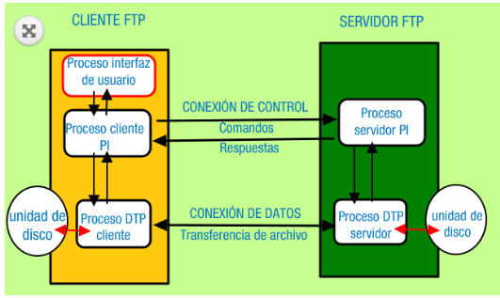
Hay dos modos de establecer las conexiones de datos entre cliente y servidor. A estos modos se les llama modos de conexión del cliente y se llaman:
- Modo activo.
- Modo pasivo.
En el modo activo, una vez que se ha establecido la conexión de control, para iniciar una conexión de datos se hace lo siguiente:
- El cliente envía al servidor un comando PORT a través de la conexión de control indicando un número de puerto TCP superior a 1024 que pretende abrir para la conexión de datos.
- El servidor inicia la conexión de datos (no la transferencia) entre su puerto TCP 20 y el puerto que le ha indicado el cliente. Esto se puede entender por un cortafuegos en el cliente como una amenaza ya que desde el exterior se inicia una conexión solicitando que el cliente abra un puerto.
- La conexión de datos se usa para la transferencia de archivos.
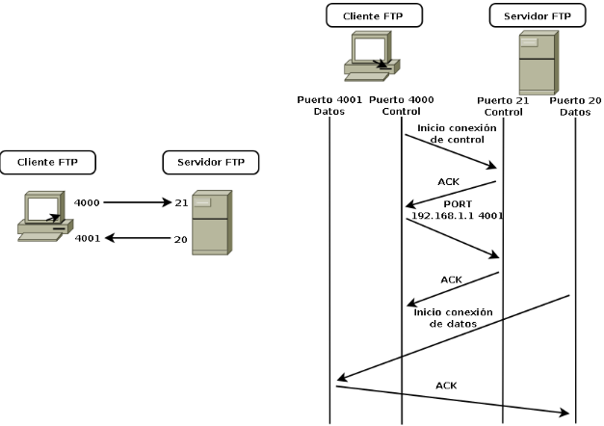
En el modo pasivo, una vez que se ha establecido la conexión de control, para iniciar una conexión de datos se hace lo siguiente:
- El cliente envía al servidor un comando PASV indicando que va a establecer conexión en modo pasivo.
- El servidor responde con un número de puerto TCP superior a 1024 (aquí no es el puerto 20) que pretende abrir para la conexión de datos. El servidor usa un puerto para cada conexión de datos que tenga iniciada.
- El cliente inicia la conexión de datos abriendo un puerto TCP disponible y mayor que 1024 y conectándose con el puerto que le indicó servidor. Cuando llega la solicitud de conexión al servidor, éste abre el puerto que pretendía usar para la conexión. Se transmiten archivos por la conexión de datos.
Cuando solicitemos al servidor una conexión ftp pasiva, este nos devolverá la ip y el puerto de datos a utilizar mediante un formato de 6 números. Los 4 primeros serán la ip y los dos siguientes números serán el puerto. En el siguiente ejemplo vemos que la ip es 130.206.13.2 y el puerto es 45988 (179*256 +164) el 256 es fijo.
ALG o Application Layer Gateway es un componente de software que gestiona protocolos de aplicación específicos, tales como SIP (Session Initiation Protocol) y FTP (File Transfer Protocol). Un ALG actúa de intermediario entre Internet y un servidor de aplicaciones que puede entender el protocolo de aplicación. El ALG aparece como servidor de punto final y controla si se debe permitir o denegar el tráfico al servidor de aplicación. Esto lo hace interceptando y analizando el tráfico especificado, asignando recursos, y definiendo políticas dinámicas para permitir que el tráfico pase a través del gateway.
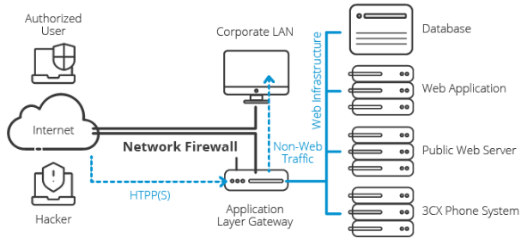

Funciones ALG
- Permite que las aplicaciones cliente utilicen puertos TCP / UDP dinámicos para comunicarse con puertos conocidos usados por las aplicaciones de servidor, incluso si la configuración del firewall permite el tráfico a través de sólo un número limitado de puertos. Sin un ALG, los puertos serían bloqueados o el administrador de la red tendrían que abrir una gran cantidad de puertos en el firewall, provocando un debilitamiento de la red y permitiendo potenciales ataques en esos puertos.
- Reconoce comandos específicos de aplicación y ofrece controles de seguridad sobre ellos.
- Puede convertir la información de direccionamiento de la capa de red que se encuentra en la carga útil (payload) de la aplicación.
- Sincroniza múltiples flujos o sesiones entre hosts.
En el caso de FTP analiza las conexiones y se fija en los comandos PORT para registrar la ip privada y el puerto que abre el cliente FTP para aceptar la conexión de datos. Los modifica para que el comando PORT que llegue al servidor FTP lo haga con la IP externa y el puerto del equipo que hace NATP. Por lo tanto se permitirá una conexión FTP activa sobre el cliente detrás de una conexión NATP.
Para transmitir archivos entre clientes y servidores FTP pueden utilizarse dos tipos de transferencia de datos diferentes:
- Transferencia ASCII: es adecuada para transmitir archivos de texto codificados en ASCII (txt, html). En la transferencia ASCII se realiza la transmisión analizando byte a byte la información transmitida. Los archivos ASCII terminan con un carácter de control EOF. Al usar una transferencia ASCII, en el momento que se recibe un byte que corresponde a EOF se da por terminada la transmisión. Esto para los archivos ASCII es lo que se debe producir, pero no para otros archivos ya que un byte de un fichero no ASCII puede contener el código correspondiente a EOF en cualquier parte del archivo.
- Transferencia binaria.
Un navegador web permite establecer conexiones FTP con servidores FTP. Para ello hay que conocer el nombre DNS del equipo servidor FTP o en su lugar la IP del servidor. En el navegador web debemos escribir la URL correspondiente al servidor con el que nos queremos conectar de las formas:
- ftp://nombre_DNS_servidor_FTP
- ftp://IP_servidor_FTP
Al conectarnos con un servidor FTP, puede pedirse un nombre de usuario y contraseña o permitirse el acceso sin autenticación como usuario anónimo y con permisos de invitado. El usuario con el que realicemos la conexión determinará lo que podemos hacer y los archivos y directorios que podemos ver del servidor FTP.
Los servidores FTP suelen poner a disposición de los usuarios invitados directorios con nombres como public o incoming para que estos puedan acceder a ellos y descargar archivos e incluso crear subdirectorios y subir archivos.
Los servidores FTP permiten dos tipos de acceso desde los clientes.
- Acceso anónimo.
  - El cliente se conecta con el servidor con un usuario especial anónimo (anonymous), a veces se permite también el usuario ftp.
  - Por defecto a este usuario se le da permisos de descarga y se limita a un directorio del servidor (public)
- Acceso autorizado
  - El cliente se conecta con un usuario que debe existir previamente en el servidor. Los usuarios pueden ser:
    - Usuarios locales del SSOO donde está instalado el servidor FTP.
    - Usuarios virtuales, creados para el acceso FTP, Sus credenciales se pueden almacenar en bases de datos, ficheros de texto, servicios de directorio ....

